**Nume**: Rednik

**Prenume**: Cristina Anamaria

**E-mail**: cristinarednik@gmail.com

**Poza**:

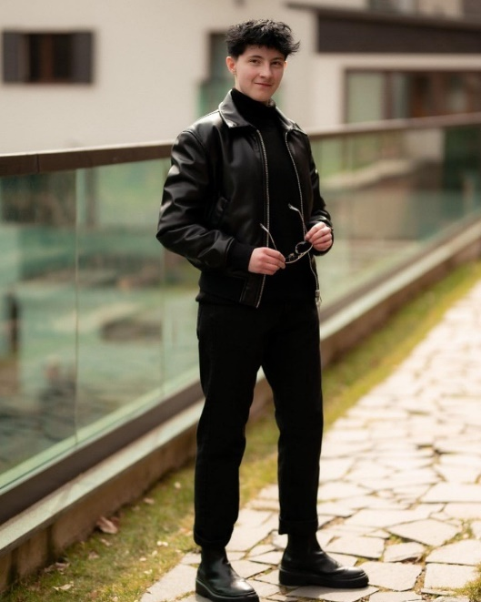

**Asteptari legate de educatie**: Aceasta facultate este una dintre facultatile de top din Romania, iar din acest motiv asteptarile mele sunt de a evolua in acest domeniu pe cat de mult posibil pentru reusita carierei mele.

* **Discipline**: <https://etti.utcluj.ro/planuri-de-invatamant.html>

|  |  |  |
| --- | --- | --- |
| Disciplina | An | Link |
| Informatica Aplicata | 1 | https://etti.utcluj.ro/files/Acasa/Site/FiseDisciplina/EaRo/06.pdf |
| Analiza Matematica | 1 | [01b.pdf (utcluj.ro)](https://etti.utcluj.ro/files/Acasa/Site/FiseDisciplina/EaRo/01b.pdf) |
| Algebra liniara si Geometrie Analitica si Diferentiala | 1 | [02b.pdf (utcluj.ro)](https://etti.utcluj.ro/files/Acasa/Site/FiseDisciplina/EaRo/02b.pdf) |
| Programarea Calculatoarelor si Limbaje de Programare | 1 | [ANEXA nr (utcluj.ro)](https://etti.utcluj.ro/files/Acasa/Site/FiseDisciplina/EaRo/04b.pdf) |
| Componente si Circuite Pasive | 1 | [Microsoft Word - 05_Fisa_disciplinei_Componente_si_Circuite_Electronice_Pasive.docx (utcluj.ro)](https://etti.utcluj.ro/files/Acasa/Site/FiseDisciplina/EaRo/05b.pdf) |

**Hobby-uri**:

* sportul
* muzica
* filme
* calatoritul